Министерство науки и высшего образования Российской Федерации
Пензенский государственный университет
Кафедра «Вычислительная техника»

ОТЧЕТ
по лабораторной работе №1
по курсу «Программирование»
на тему «Линейная программа»

Выполнил:
студенты группы 23ВВВ4
Соснин Глеб
Принял:
к.т.н., доцент Токарев А.Н.
к.т.н., доцент Юрова О.В.

Пенза 2023
Цель работы - изучение основных принципов и получение навыков написания линейной программы на языке Си.

Лабораторное задание:
Разработать программу на языке Си с использованием операций языка Си и функций стандартной математической библиотеки. Значение переменной х вводить с клавиатуры с использованием библиотечной функции scanf(). Значение функции у выводить на экран с использованием библиотечной функции printf().
Вариант 12: 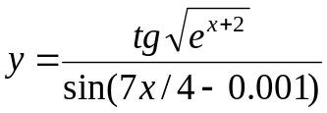

Описание решения:
Исходными данными для вычислений являются: значение переменной х и значение постоянной величины k1. Числовые значения переменной вводятся с клавиатуры с помощью функции scanf().
Функция разбита на импликанты:
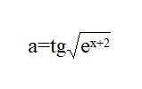
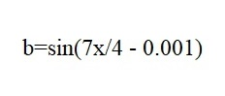
После вычисления которых производится вычисление самой функции
y = a/b
Результат выводится на экран с использованием библиотечной функции printf().

Листинг программы:
#define _CRT_SECURE_NO_WARNINGS
#define _CRT_NONSTDC_NO_WARNINGS

#include <stdio.h>
#pragma warning(disable:4996)
#include <math.h>

int main(void)
{
double x;
printf("x = ");
scanf("%lf", &x);
printf("\nВведено x = %lf \n", x);

double a = tan(sqrt(exp(x + 2)));
double b = sin((7.0*x)/4.0 - 0.001);

double y = a / b;

printf("\ny = %lf \n", y);

return 0;
}

Схема программы
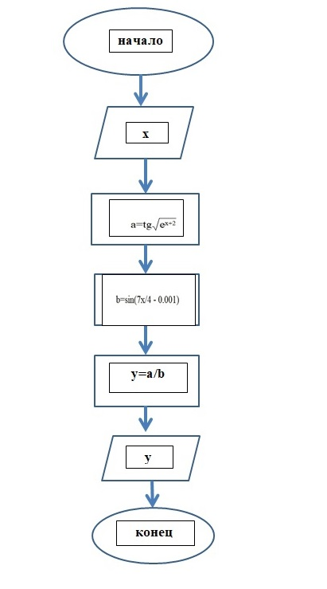
Рисунок 1 – Схема программы

Результаты работы программы
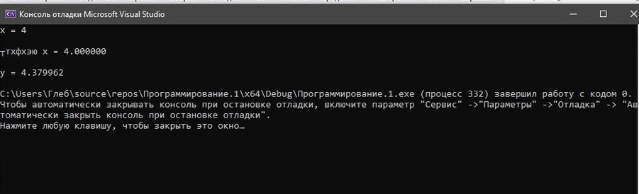
Рисунок 2 – Результаты работы программы при вводимом значении 4

Трассировка программы
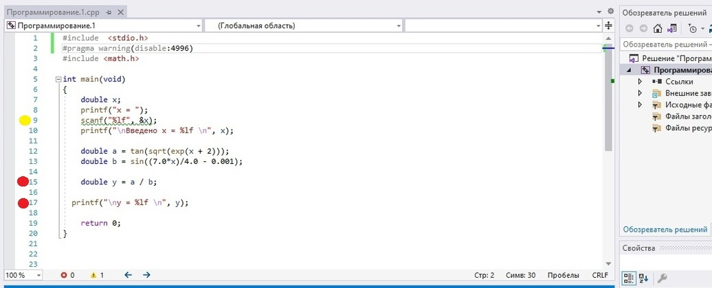Рисунок 3 – Первая точка останова: ввод переменной х
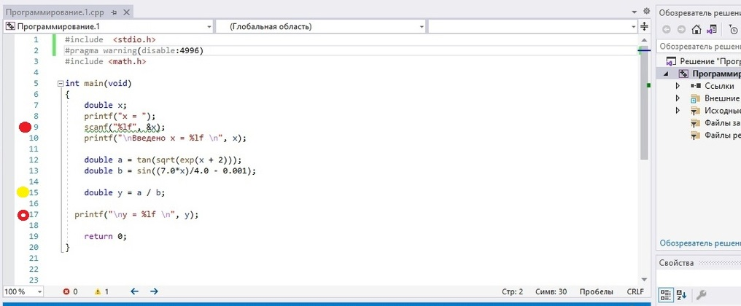
Рисунок 4 – Вторая точка останова: вычисление значения переменной у
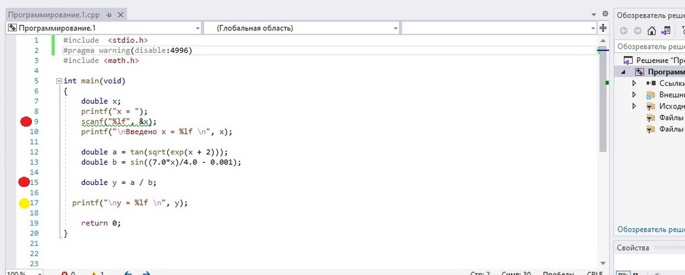
Рисунок 5 – Третья точка останова: вывод результата вычислений

Вывод: В ходе лабораторной работы изучили основные принципы и получили навыки написания линейной программы на языке Си.

